|  |  |  |  |  |
| --- | --- | --- | --- | --- |
| اختبار دوري رقم 2 | | | | |
| المادة / علوم | الصف / الثالث / | النموذج ( أ ) |  | توقيع ولي الأمر |
| اسم الطالب: .......................................................................... | | | 10 |  |

س1: مستعينا بالرسم اجب عما يلي:

|  |  |
| --- | --- |
| 1. ما نوع الحدود الموضحة في الصورة؟ ( تقاربية - تباعدية - انزلاقية )  2. ما نوع الصدع الناتج؟( عادي - معكوس - جانبي )  3. ماذا تسمى المنطقة الناتجة عن هذه الحركة؟( بقعة ساخنة - منطقة طرح - حفرة انهدام)  4. ما نوع البراكين التي تتكون هنا؟( مخروطية - مركبة - درعية )  5. أعط مثال على هذا النوع من الحدود .  C:\Users\tip\Desktop\112211.bmp | |
| http://cdn.theatlantic.com/static/infocus/souf050313/s_s02_08030581.jpg1. ما نوع الثوران الموضح في الصورة؟ ............................  2. ما نوع اللابة في هذا النوع من الثورات؟.........................  3. ما مخرجات هذا النوع من البراكين؟ |

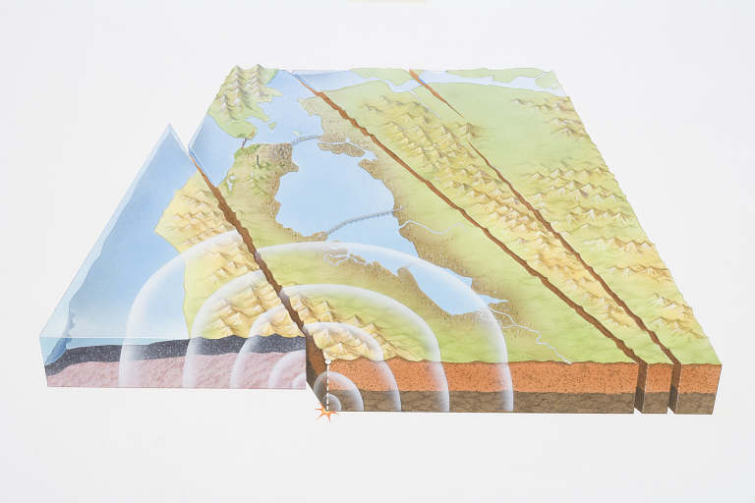

س2: ضع على الرسم التالي ما يلي:

( أ ) على البؤرة ، ( ب ) على المركز السطحي للزلزال

س3: كم يزيد زلزال بقوة 8 على مقياس رختر بالقوة على آخر بقوة 5 على مقياس رختر؟

.............................................................

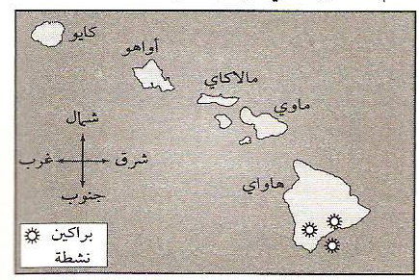س4: من خلال ما درست:

أ. كيف تكونت جزر هاواي؟ .......................................................

ب. ما هي أقدم الجزر تكوناً؟ .....................................................

ج. ما هو اتجاه حركة صفيحة المحيط الهادي؟

...............................................................................

|  |  |  |  |  |
| --- | --- | --- | --- | --- |
| اختبار دوري رقم 2 | | | | |
| المادة / علوم | الصف / الثالث / | النموذج ( ب ) |  | توقيع ولي الأمر |
| اسم الطالب: .......................................................................... | | | 10 |  |

س1: مستعينا بالرسم اجب عما يلي:

|  |  |
| --- | --- |
| 1. ما نوع الحدود الموضحة في الصورة؟ ( تقاربية - تباعدية - انزلاقية )  2. ما نوع الصدع الناتج؟( عادي - معكوس - جانبي )  3. ماذا تسمى المنطقة الناتجة عن هذه الحركة؟( بقعة ساخنة - منطقة طرح - حفرة انهدام)  4. ما نوع البراكين التي تتكون هنا؟( مخروطية - مركبة - درعية )  C:\Users\tip\Desktop\112211.gif5. أعط مثال على هذا النوع من الحدود . | |
| C:\Users\tip\Desktop\volcan4.jpg1. ما نوع الثوران الموضح في الصورة؟ ............................  2. ما نوع اللابة في هذا النوع من الثورات؟.........................  3. ما مخرجات هذا النوع من البراكين؟ |

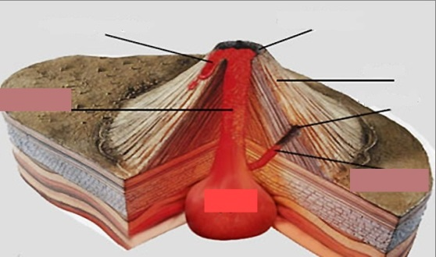

س2: ضع على الرسم التالي ما يلي:

( أ ) على الفوهة ، ( ب ) على القصبة

س3: كم يزيد زلزال بقوة 7 على مقياس رختر بالقوة على آخر بقوة 5 على مقياس رختر؟

.............................................................

س4: من خلال ما درست:

أ. كيف تكونت جزر هاواي؟ .......................................................

ب. ما هي أحدث الجزر تكوناً؟ .....................................................

ج. ما هو اتجاه حركة صفيحة المحيط الهادي؟

...............................................................................

|  |  |  |  |  |
| --- | --- | --- | --- | --- |
| اختبار دوري رقم 2 | | | | |
| المادة / علوم | الصف / الثالث / | النموذج ( ج ) |  | توقيع ولي الأمر |
| اسم الطالب: .......................................................................... | | | 10 |  |

س1: مستعينا بالرسم اجب عما يلي:

|  |  |
| --- | --- |
| 1. ما نوع الحدود الموضحة في الصورة؟ ( تقاربية - تباعدية - انزلاقية )  2. ما نوع الصدع الناتج؟( عادي - معكوس - جانبي )  3 . هل تحدث براكين بسبب هذه الحركة؟  4. ما نوع الإجهاد المسبب لهذه الحركة ؟ ( شد - ضغط - قص )  Conservative plate margin from St.Vincents college | |
| C:\Users\tip\Desktop\volcan4.jpg1. ما نوع الثوران الموضح في الصورة؟ ............................  2. ما نوع اللابة في هذا النوع من الثورات؟.........................  3. ما مخرجات هذا النوع من البراكين؟ |

س2: ضع على الرسم التالي ما يلي:

( أ ) على غرفة الماجما، ( ب ) على المخروط

( ج ) على الفوهة الثانوية ( د ) القصبة

س3: كم يزيد زلزال بقوة 6 على مقياس رختر بالقوة على آخر بقوة 5 على مقياس رختر؟

.............................................................

س4: من خلال ما درست:

أ. كيف تكونت جزر هاواي؟ .......................................................

ب. ما هي ثالث الجزر تكوناً؟ .....................................................

ج. ما هو اتجاه حركة صفيحة المحيط الهادي؟

...............................................................................